**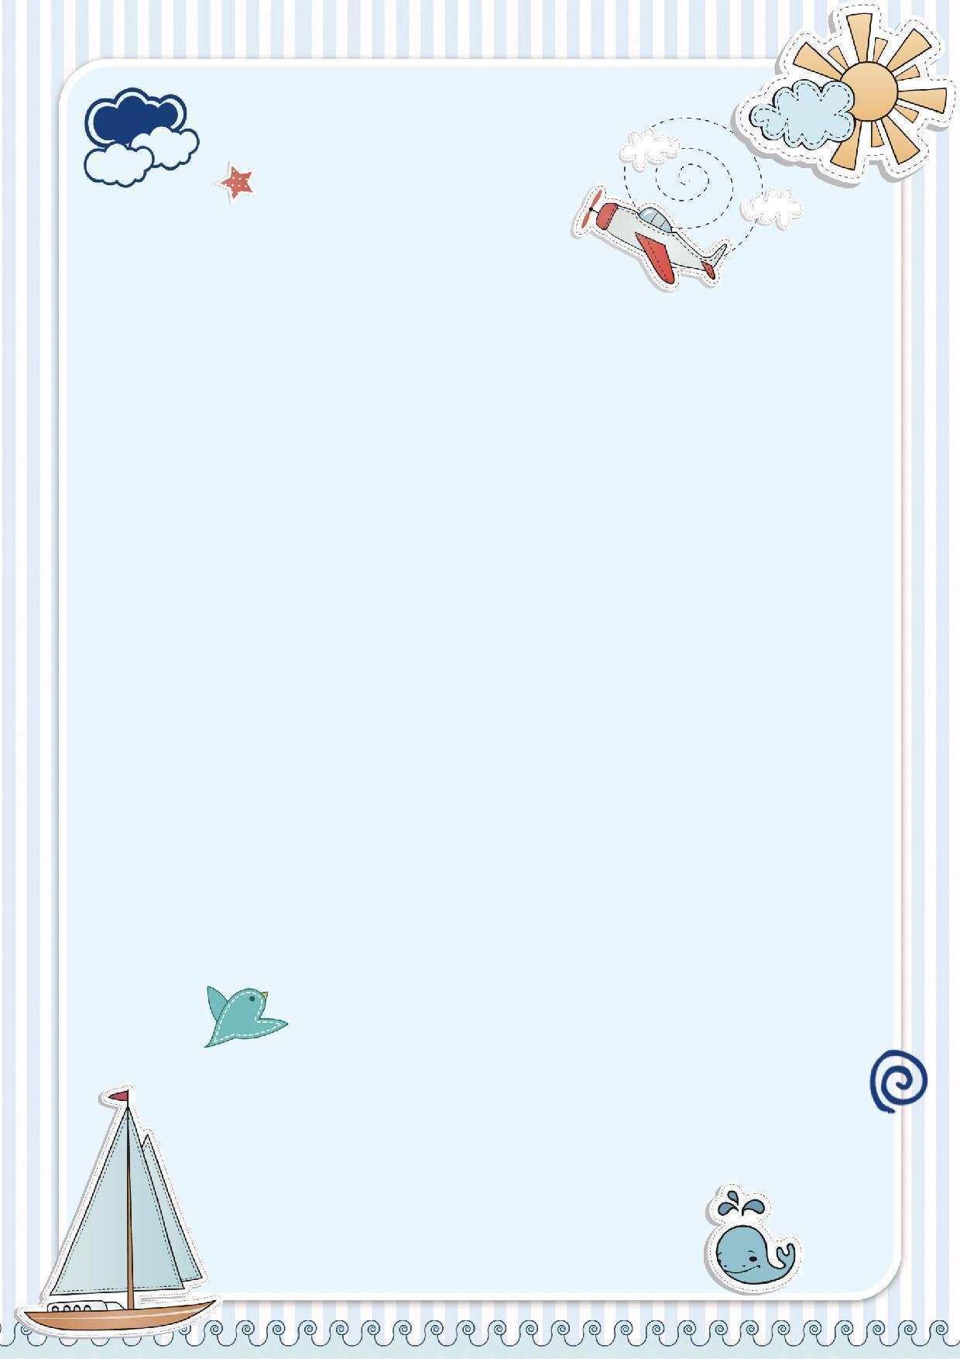**今日动态

2025.2.21 星期五 天气 晴

**今日主题：不期而遇，“蛇”我其谁**

1. **来园情况**

出勤：今天全部来园。

1. **集体活动《综合：时光瓶》**

进入大班下学期，孩子们知道幼儿园生活即将结束，有一定的不舍之情。本次活动我们依托认识时光瓶、制作时光瓶、封存时光瓶，激发幼儿对于不舍情感的表达以及未来的憧憬。。

刘锦宥、郑书韵、丁曼婷、张悦威、徐诺、宗韫玉、黄梓宸、徐佳伊、王若鑫、张奕涵、杨易、阴少帅、许诺言、徐梓赫、冯欣、徐筱晞、李璟睿、小朋友能够大胆发言，用连贯清楚的语言进行分享、交流。章昕媛、周艺天、谭沁、梁峻晰、王楷博、魏锦宸、吴文欣、王秋瑶、胡奕可、王诺婉、李慕妍、蒋翊晗、申晓文、小朋友也能认真倾听，能够养成良好的学习习惯，并用喜爱的方式记录下美好的祝福以及对未来的憧憬和希望！王知霖、谌睿、在活动期间也要专心，坐端正，不随意跑下位置就更好啦。

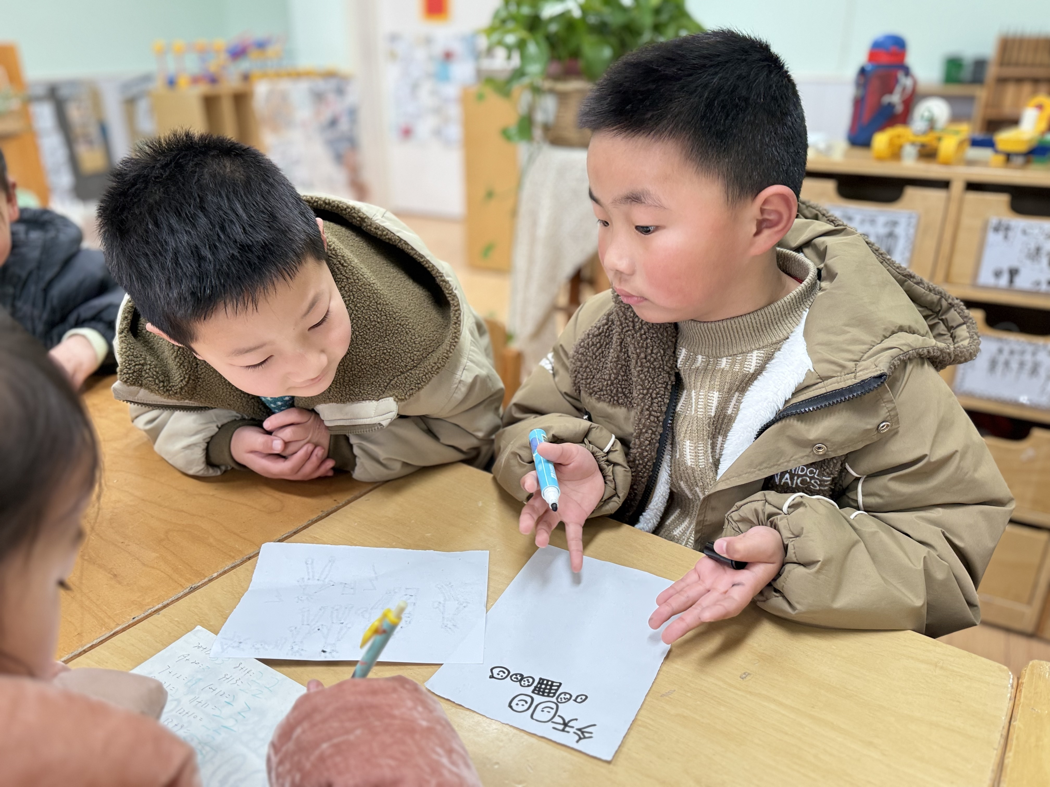 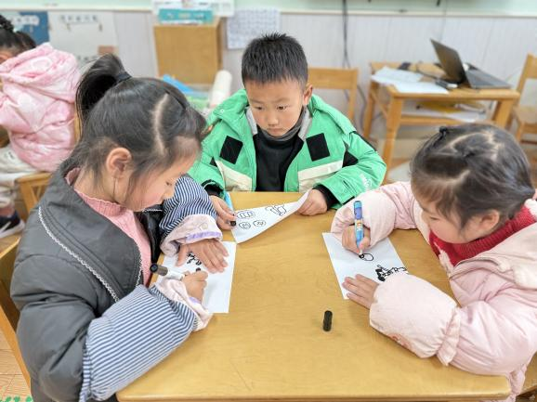

**三、区域游戏**

|  |  |
| --- | --- |
| **IMG_4153** | **IMG_4158** |
| **让我来看看这本书的最后都讲了什么呢** | **我们一起来玩小球扑通吧** |
| **IMG_4152** | **IMG_4157** |
| **长长的小桥上站立了两人** | **瞧我的坦克是不是很酷** |
| **IMG_4155** | **IMG_4156** |
| **用热熔胶枪粘住两根筷子，来制作弹弓的支架** | **瞧我用彩泥捏了一座小房子** |

****

**四、户外活动**

今天我们在前操场进行自主游戏，有的小朋友选择跳绳练习，有的进行贴烧饼的民间游戏，通过贴烧饼的游戏，孩子们的大肌肉得到了充足的发展，小朋友们在老师的提醒下能够及时喝水。

**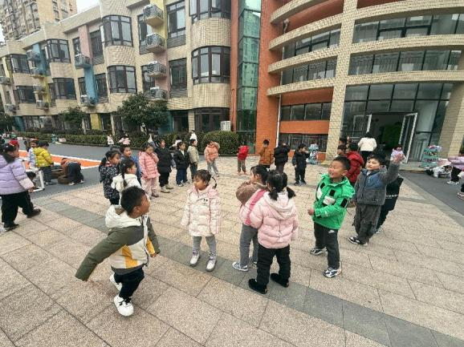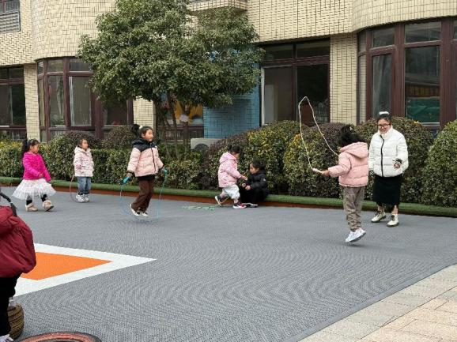**

**五、生活活动**

**午餐情况**：中午吃的是小米饭、香菇煨鸭腿、莴苣炒香干、鸡毛菜肉末汤。

今天所有的小朋友都光盘啦，其中王知霖小朋友要养成筷子吃饭的习惯，并专心吃饭哦~申晓文、李慕妍小朋友当擦坐姿值日生，做的非常棒哦！

**午睡情况：**今天张奕涵、张悦威、王诺婉、小朋友没有午睡，希望大家能够养成午睡的好习惯。

**六、温馨提示**

1.今天不上延时班，请大家3:35左右来园接孩子！

2.今天幼儿的枕头将带回家洗洗晒晒，感谢支持与配合！